Государственная интегрированная информационная система
управления общественными финансами «Электронный бюджет»
Инструкция по обновлению сертификата сервера TLS на автоматизированном рабочем месте пользователя системы «Электронный бюджет»

Оглавление
1. Список терминов и сокращений 3
2. Описание операций 4
2.1 Копирование нового сертификата сервера TLS на АРМ пользователя 4
2.2 Замена сертификата сервера TLS в ПО «Континент TLS Клиент» 5

сПИСОК терминов и сокращений
В документе используются следующие термины и сокращения:
АРМ – автоматизированное рабочее место пользователя системы «Электронный бюджет»;
ОС – операционная система;
Пользователь – зарегистрированный в системе «Электронный бюджет» сотрудник организации, которому предоставлен доступ к определенным функциям в системе «Электронный бюджет», в соответствии с заявкой на подключение;
Система «Электронный бюджет» – государственная интегрированная информационная система управления общественными финансами «Электронный бюджет»;

Описание операций

Копирование нового сертификата сервера TLS на АРМ пользователя
Для копирования файла сертификата сервера TLS в локальную директорию АРМ пользователя необходимо:

- Открыть в веб-обозревателе официальный сайта Федерального казначейства, перейдя по адресу в сети Интернет: www.roskazna.ru
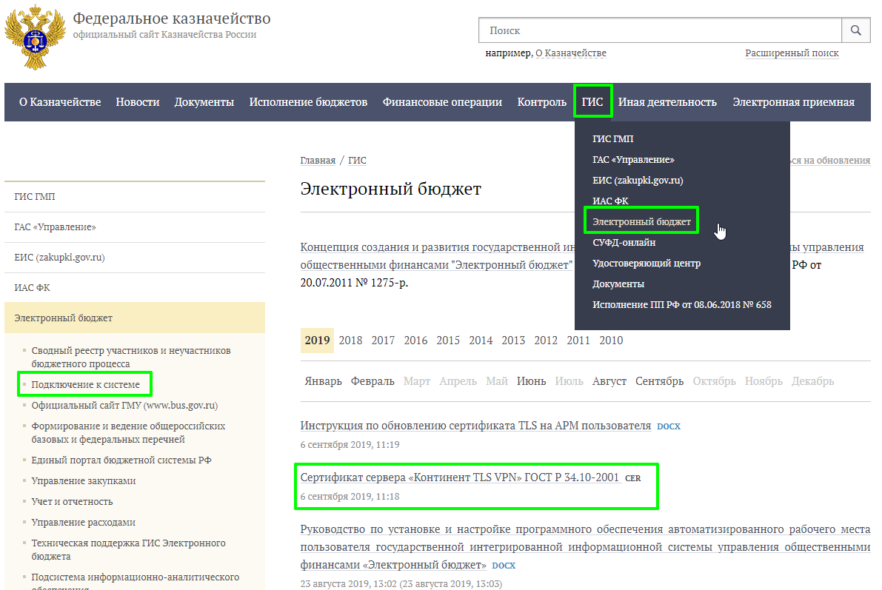
Рисунок 1 - Копирование сертификата сервера TLS с официального сайта Федерального казначейства.
- Перейти в раздел «ГИС -> Электронный бюджет -> Подключение к системе.
- Активировать ссылку «Cертификат сервера "Континент TLS VPN» ГОСТ Р 34.10-2001».
- На предложение сохранить файл сертификата выбрать локальную директорию в АРМ пользователя, в которую необходимо сохранить файл.
- Сохранить файл сертификата сервера TLS в локальную директорию АРМ пользователя.

Замена сертификата сервера TLS в ПО «Континент TLS Клиент»
Для замены сертификата сервера TLS в ПО «Континент TLS Клиент» версии 2.0 на АРМ пользователя необходимо:
- Выполнить запуск диалога «Континент TLS Клиент». Для этого в меню «Пуск» ввести «Континент TLS клиент» и щелкнуть по найденному элементу.
- В разделе «Управление сертификатами» перейти на вкладку «Серверные сертификаты». Откроется перечень установленных серверных сертификатов.
- Выполнить удаление сертификата сервера «lk.budget.gov.ru». Для этого выделить сертификат и нажать кнопку «Удалить». В окне с запросом подтверждения удаления сертификата сервера нажать «ДА».

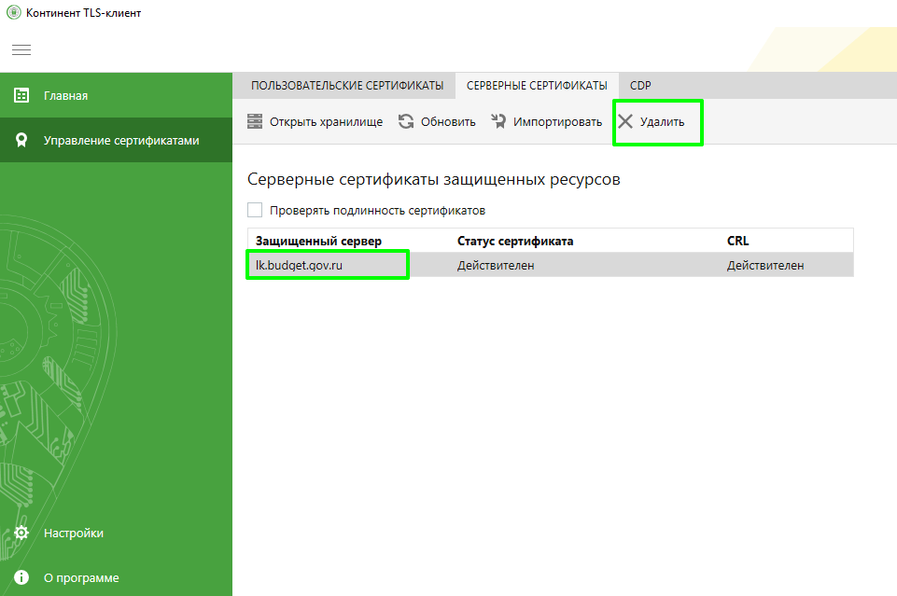
Рисунок 2 – Удаление сертификата сервера lk.budget.gov.ru

- Импортировать новый сертификат сервера lk.budget.gov.ru. Для этого нажать кнопку «Импортировать». В открывшемся окне перейти в директорию, в которую был скопирован сертификат на первом шаге данной инструкции и выбрать сертификат:
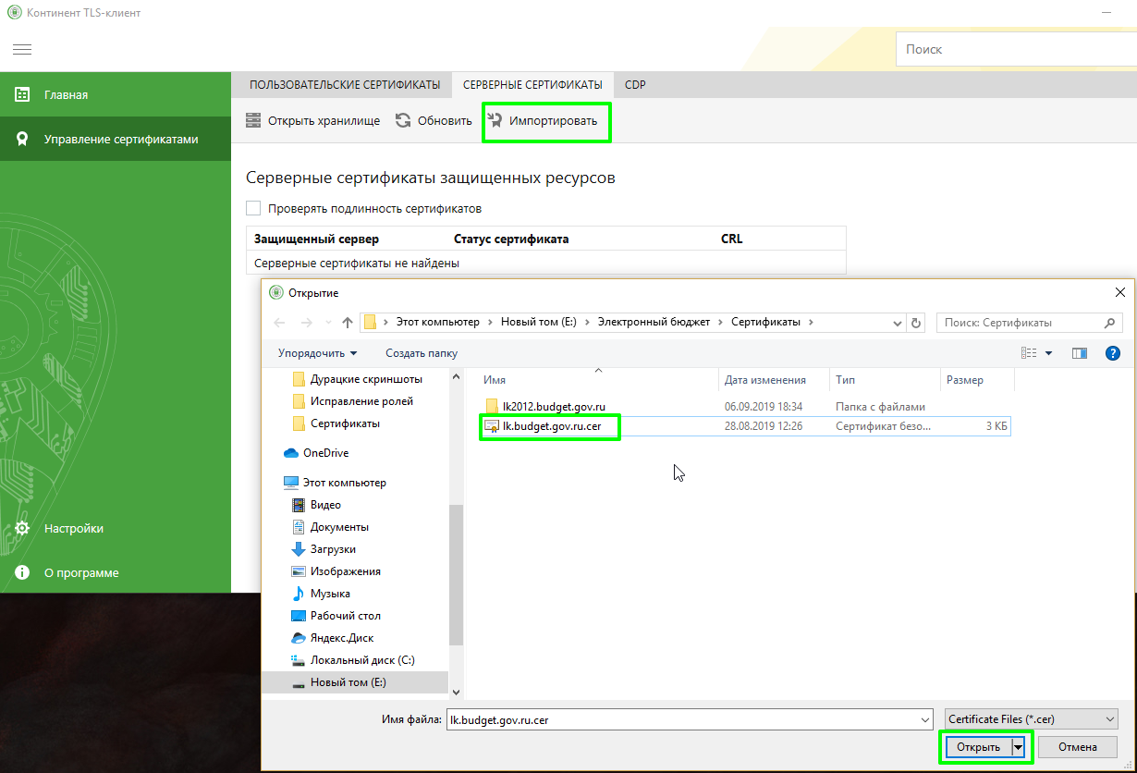
Рисунок 3 – Выбор сертификата сервера lk.budget.gov.ru

- При появлении предупреждения об использовании сертификатов электронной подписи, сформированных по ГОСТ Р 34.10 2001, нажать «ДА»:

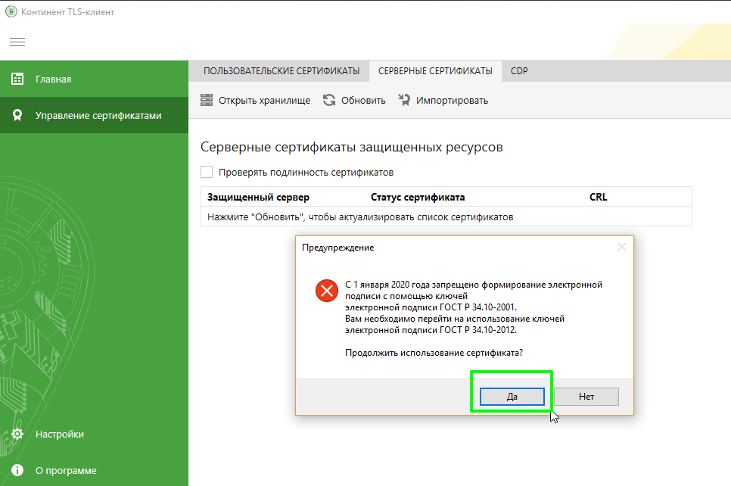
Рисунок 4 - Предупреждения об использовании сертификатов электронной подписи, сформированных по ГОСТ Р 34.10 2001
- Перед выполнением подключения к личному кабинету ГИИС Электронный бюджет с новым сертификатом сервера требуется выполнить «Сброс соединений» в Континент TLS клиенте. Для этого требуется в правом нижнем углу рабочего стола на значке Континент TLS клиента нажать правой кнопкой мыши и выбрать пункт «Сброс соединений», затем в браузере перейти по ссылке http://lk.budget.gov.ru/udu-webcenter/

